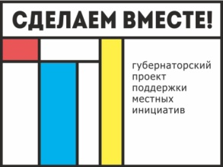 |  |  | СДЕЛАЕМ ВМЕСТЕ!  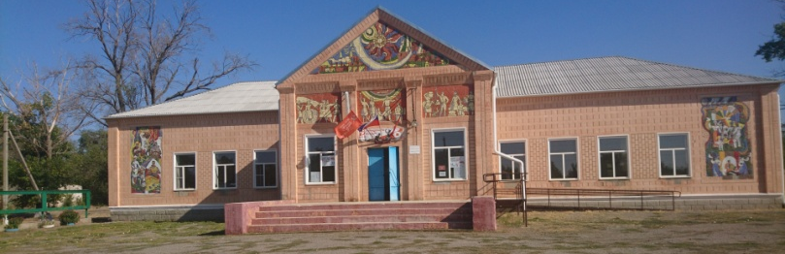  Конкурс 2020-2021
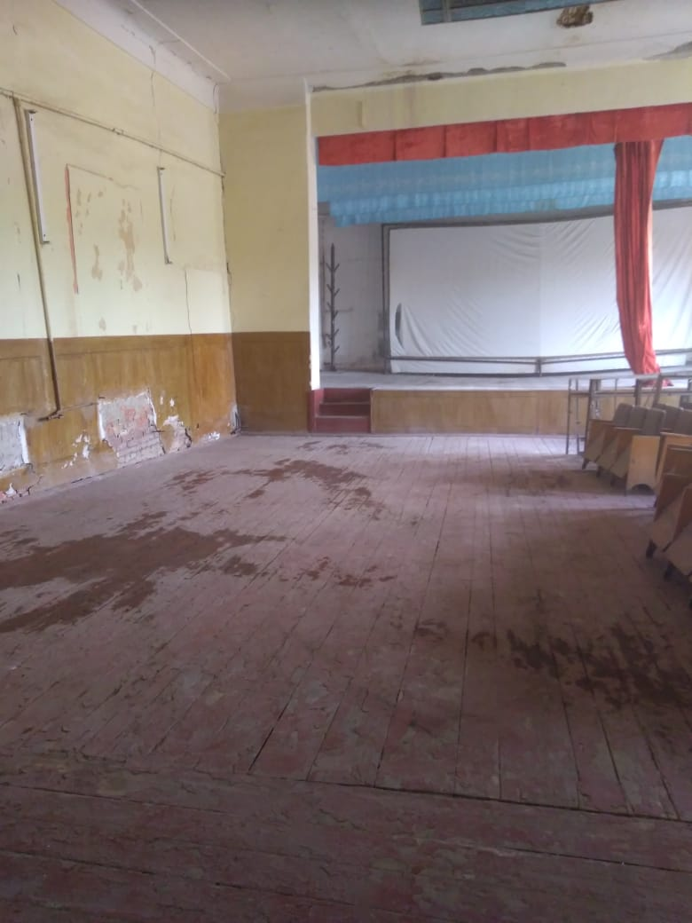  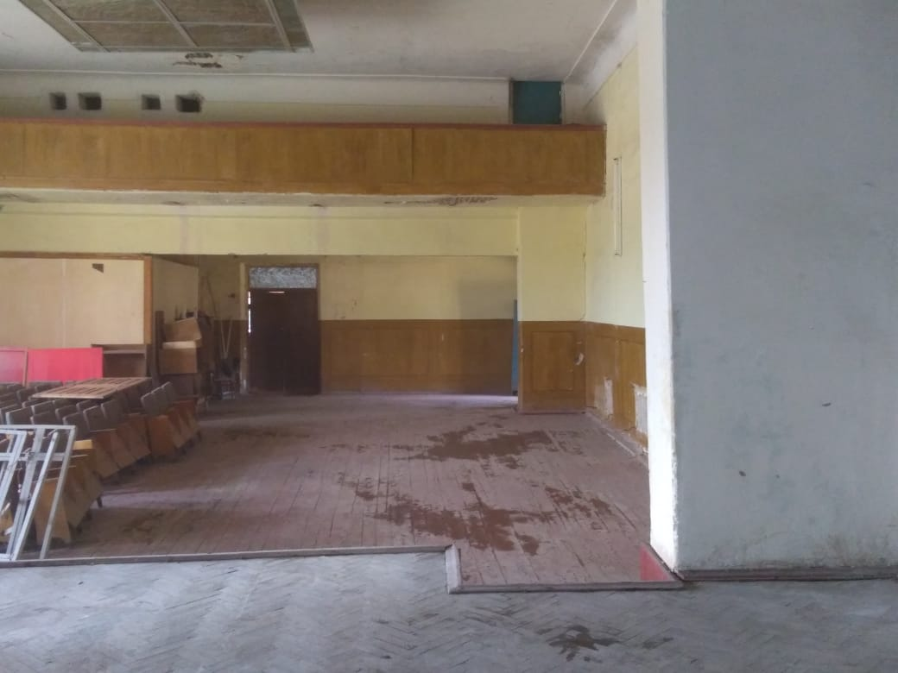 |  | 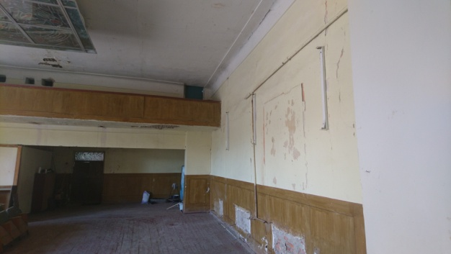  В нашей области стартовал региональный проект «Сделаем вместе», который уверенно набирает обороты и в Орловском районе. Реализация данного проекта, предполагается через инициативное бюджетирование.  Данная инициатива выдвигается инициативной группой, с непосредственной поддержкой и участием жителей.  По условиям проекта, предполагается финансирование за счет областного и местного бюджета, а также внебюджетных источников финансирования. И в случае победы будут выделены средства областным бюджетом в размере двух миллионов рублей.  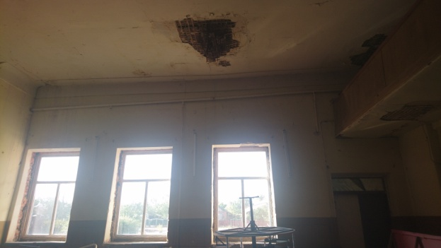  Чтобы получить эти средства из областного бюджета, гражданам необходимо принять активное участие в его софинансировании и помочь своим трудовым вкладом. Призываем всех неравнодушных граждан не остаться в стороне.  В губернаторском проекте Василия Юрьевича Голубева «Сделаем вместе!» жители, бизнес и власть – равноправные партнеры в реализации идей по развитию своей малой Родины. Присоединяйтесь!  тел. 8(86375) 47-5-17 |  | 